ЛГУ-10 |  | Контейнер для сбора ТБО
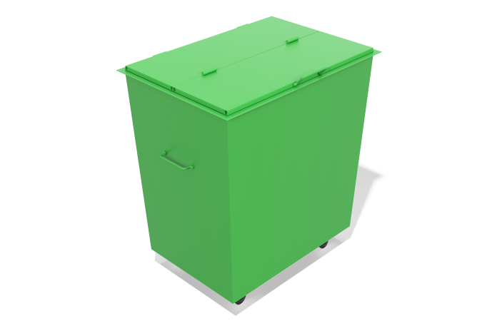

Размеры, мм: | 1180x1270x860 | Вес, кг: | 90
Характеристики материалов
Материалы: металл.
Комплектация: контейнер – 1 шт.
Контейнер для сбора твердых бытовых отходов выполнен из прочного металла, обеспечивающего надежность и долговечность эксплуатации. Имеет удобную конструкцию для эффективного сбора и хранения отходов. Подходит для использования в различных общественных и производственных местах.

